存在的问题
- 每次会议结束，没有会议纪要，也没有文字确认本周DMP成员在项目上需要完成的工作。
- 沟通困难，我反馈进度问题，不予处理和协调。
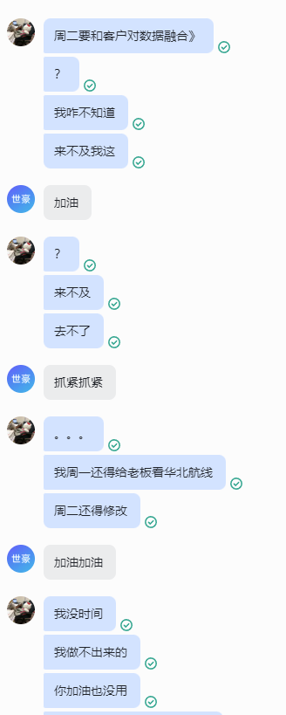
下周二要给客户汇报内容，周五才告诉我，我告知排期，不予协调

- 每次需要一个东西，临到要汇报的才告知DMP。
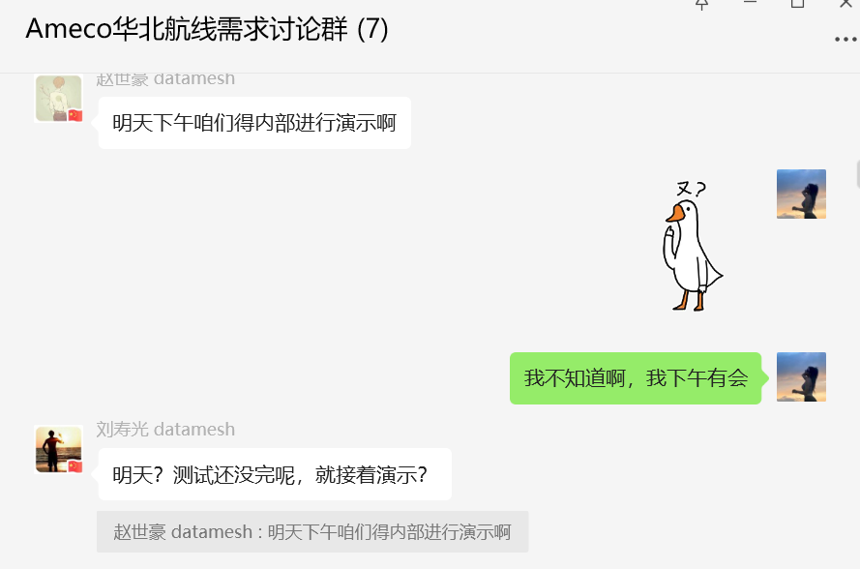
有演示需求，前一天下班前才告知，DMP都不知道
- 和客户一起给我们施压，希望产研能ALL IN项目工作。
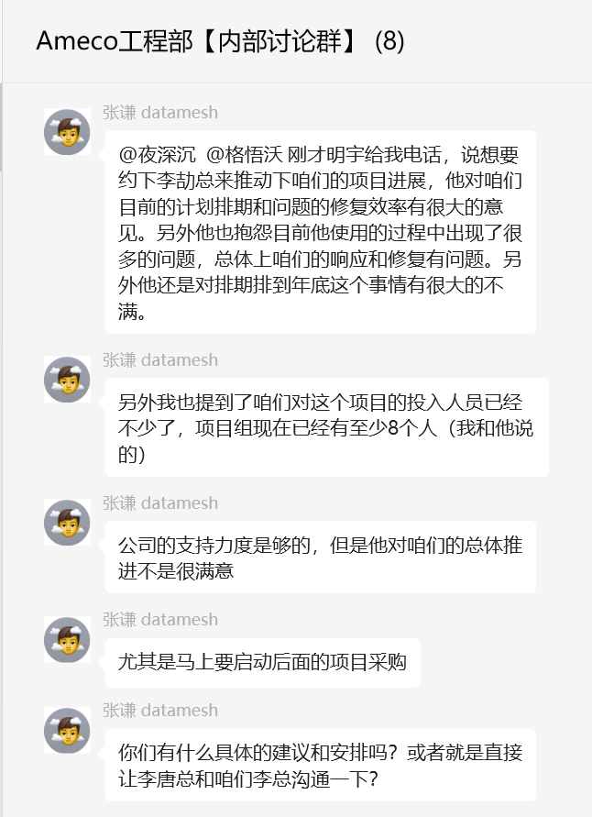
当DMP被产品迭代占用，项目进度缓慢，给我们施压
- 需要DMP与供应商和客户主动联系。
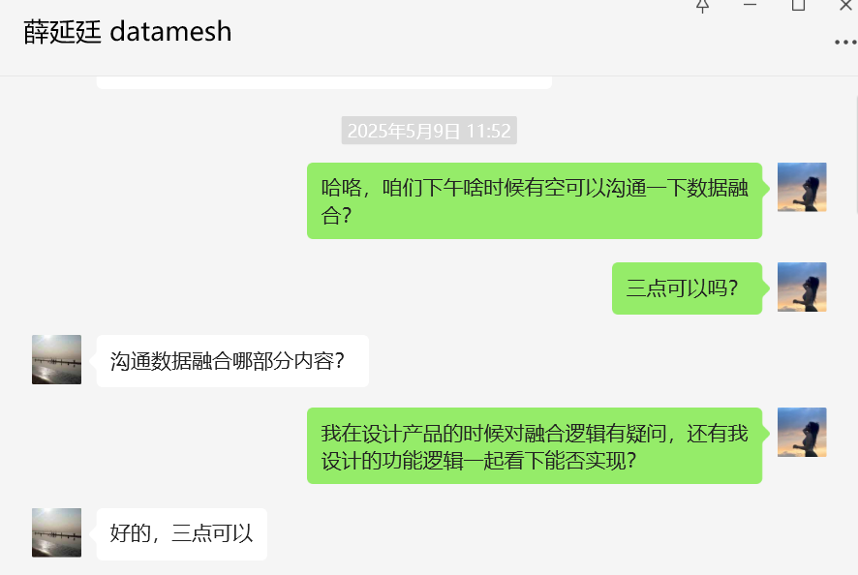
项目经理不安排供应商（他们做的技术验证）与产品沟通，需要我主动去联系
- 需求范围把控不清晰，在客户现场表示全都能做。
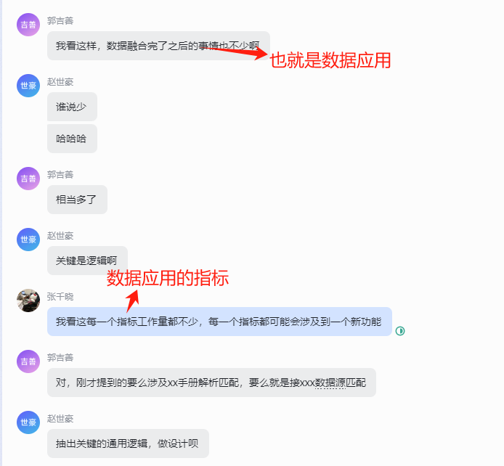
客户现场沟通，谦总表示可以做的指标，DMP评估工作量很大

具体事例——【Ameco工程部二期项目】在客户现场涉及到DMP的具体方案汇报
二期的合同没有签，甚至不确定投标流程有没有走完。目前需求划分成两大块，一块是【数据整合】，一块是整合数据的【数据应用】，预计会将合同分成两部分签订。

周一开会的时候确认本周四的汇报内容，包含数据整合的方案及具体设计介绍，数据应用的技术验证汇报和应用指标的调研，以及谦总单独汇报后续三期的计划方案。（这部分关于我的是【数据整合】的具体设计），会上对了一下我的方案，沟通结果为：设计缺少一个功能点，需要补充。

周三才告知我需要出数据应用的设计，我推掉了下午和华北航线客户的会开始设计新功能。同时，下午4:30和供应商的技术人员确定【数据整合】方案A（根据会上沟通结果）是否完全能实现技术的底层方案，根据沟通确定修改为方案B会更好（来源于客户的老总和谦总的聊天记录，以及供应商技术验证的结果），我紧急修改为方案B，并与开发再次确认。
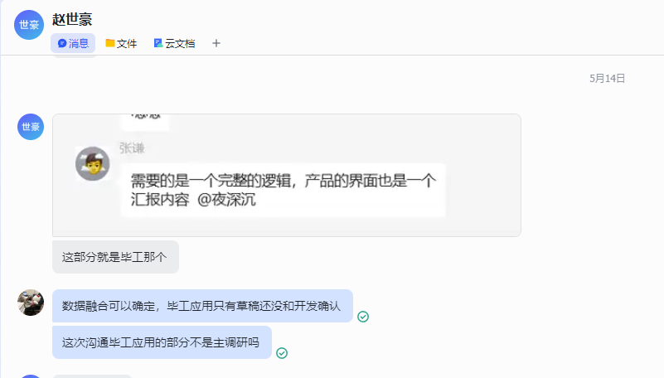 | 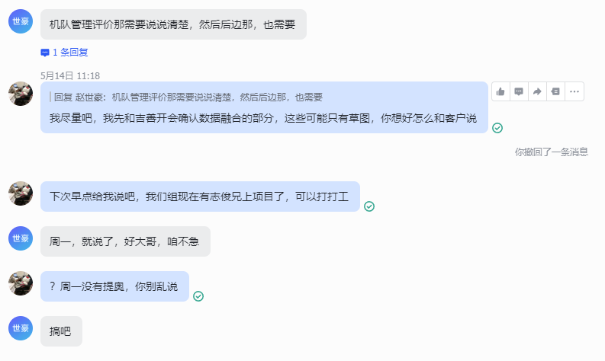
图1 周三才告知我需要出数据应用的设计
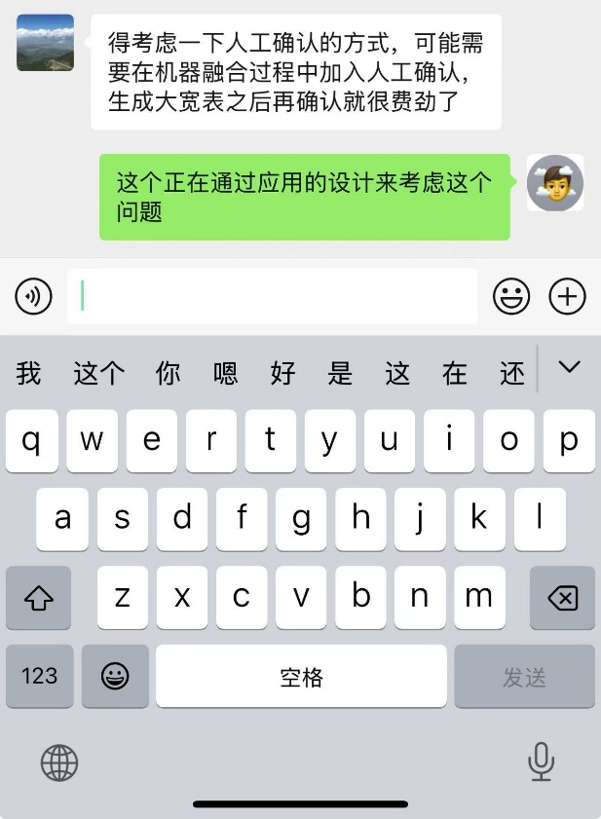
图2 客户的老总和谦总的聊天记录
周四早上11：41我将原型和我要汇报的范围发在群里确认，并于11:50同步给谦总，谦总表示没时间看了，让我们现场发挥。
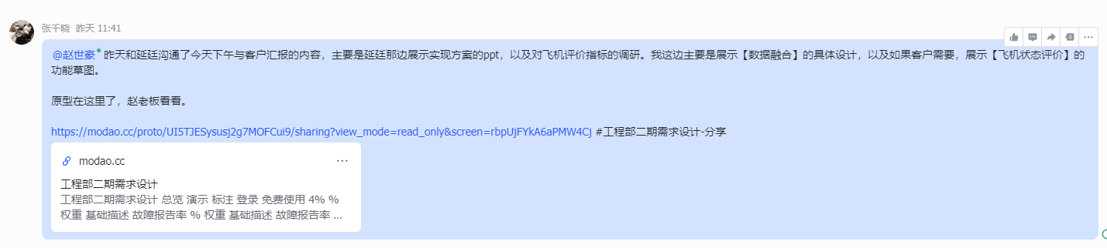
图3 在群里确认了汇报范围
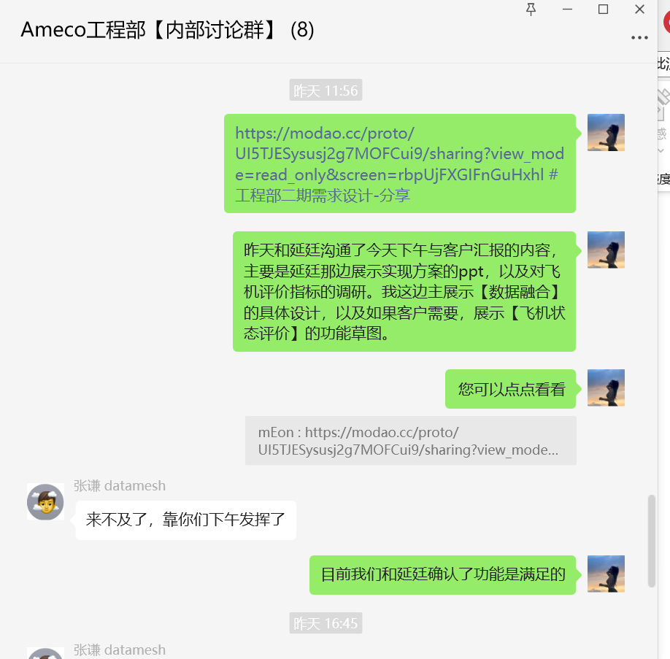
图4 给谦总确认了需求范围
汇报中谦总出现让我展示范围外的内容（具体情况：在客户现场沟通的时候，本来规定好的汇报范围（我已经发在群里和谦总，世豪确认过了）。今天汇报途中，谦总和客户沟通范围外的内容时，说千晓接下来会展示功能界面，幸好是我提前画完了，才避免出意外。）。

同时，当我给客户汇报完成后，客户并没有对我的方案全盘否定（现场情况：客户表示该方案可以覆盖所有需求，我们也再理解理解，表示出如果再简化一下会更好的态度），我本想解释我们曾经考虑过简化的方案（也就是方案A），以及为何我们抛弃了原先简单的方案A反而采取复杂的方案B时，谦总打断并表示不需要我解释了，说他早都和我们说过要简单点，是我们对客户的需求理解有问题，我们回公司在讨论。当客户对功能再次发出提问，我本想再次给客户解释这个逻辑，也遭到打断。

问题总结
我认为项目团队完全没有做到作为乙方团队的manager，帮助团队去“搞定”客户的工作，反而是被客户“搞定”，出现让DMP不断为了项目加班的情况。

